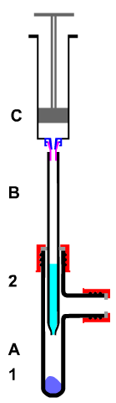  Bild 1: App. 60 | 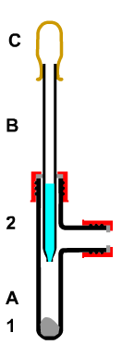  Bild 2: App. 74 |  |  |  | 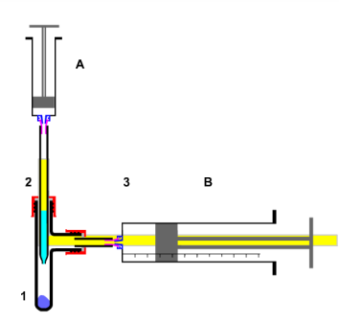  Bild 3: App. 61
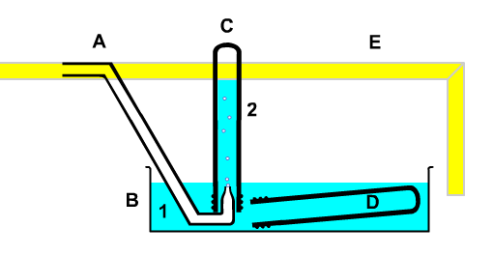  Bild 4: App. 95 | 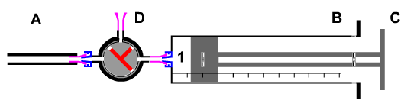Bild 5: App. 96 |  |  | 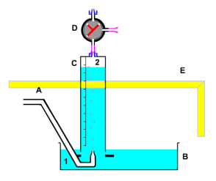  Bild 6: App. 97
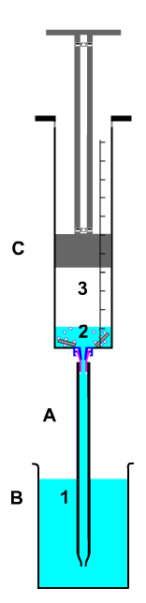  Bild 7: App. 52 | 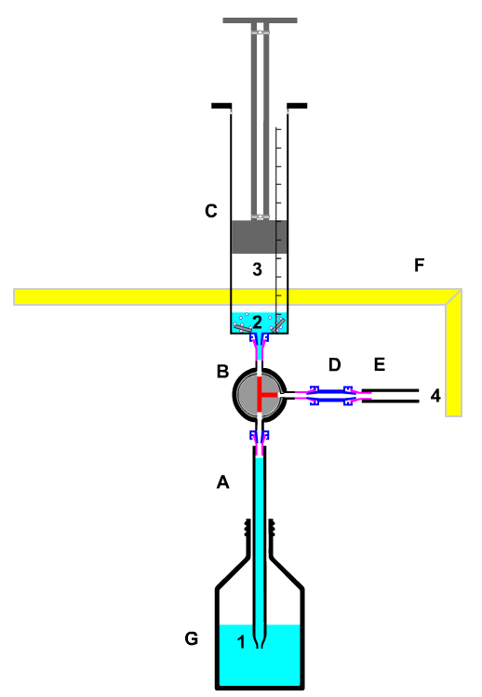  Bild 8: App. 76 |  |  | 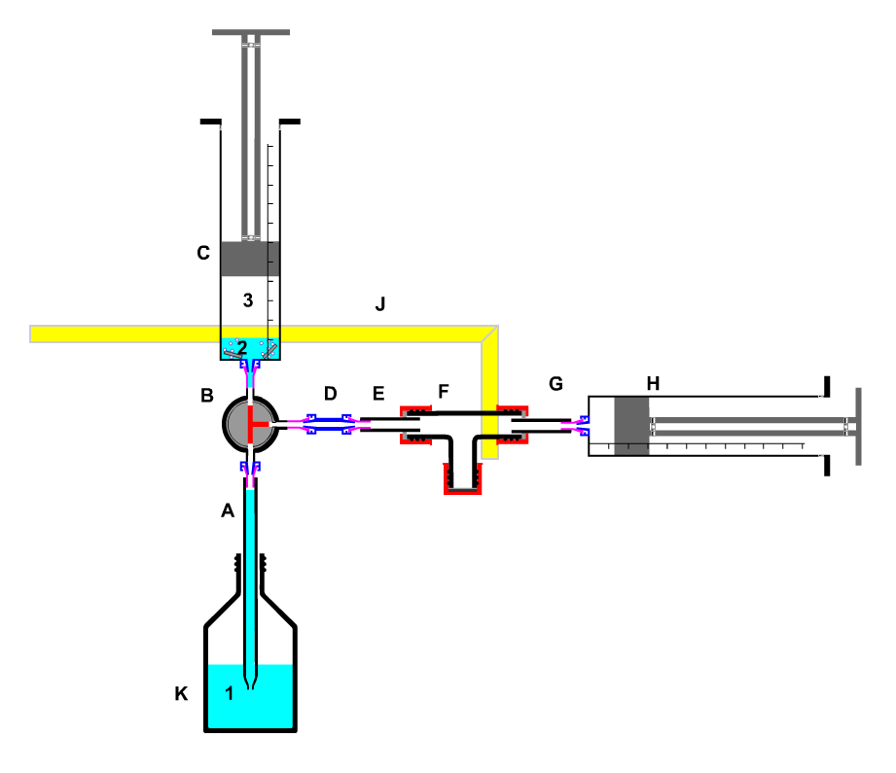  Bild 9: App. 77
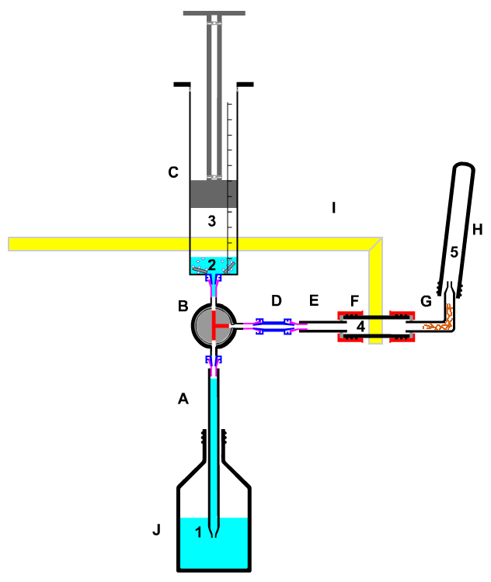  Bild 10: App. 6 |  | 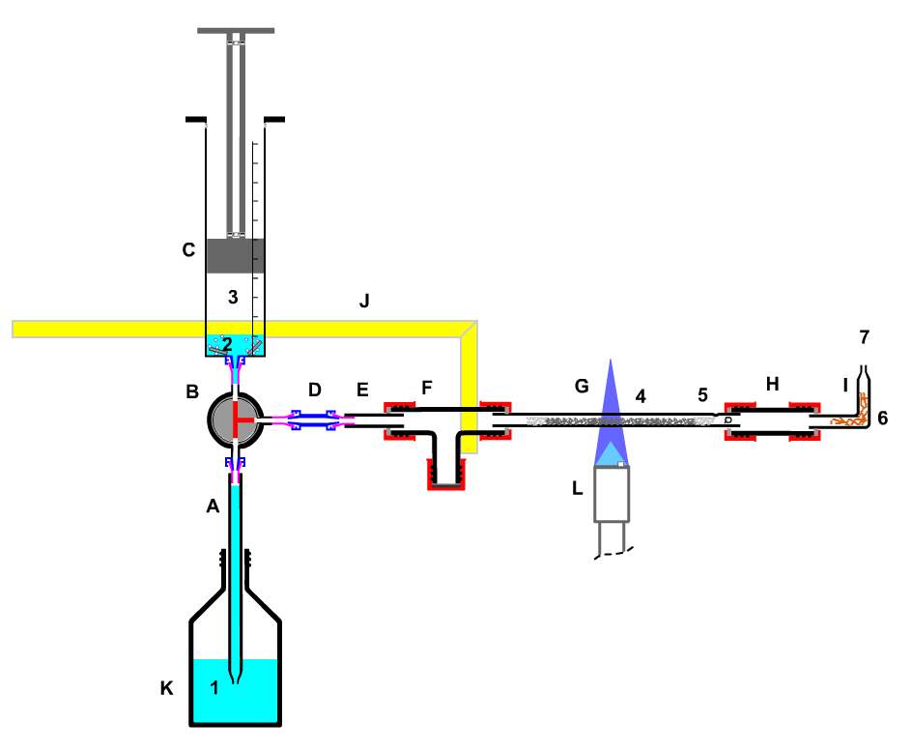  Bild 11: App. 37
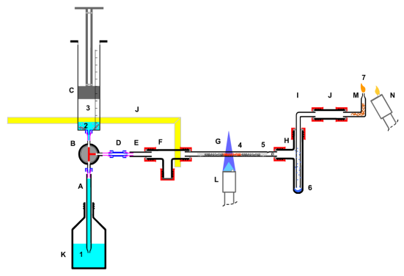  Bild 12: App. 38 |  |  | 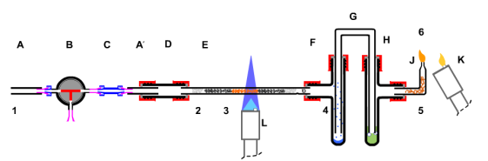  Bild13: App. 33
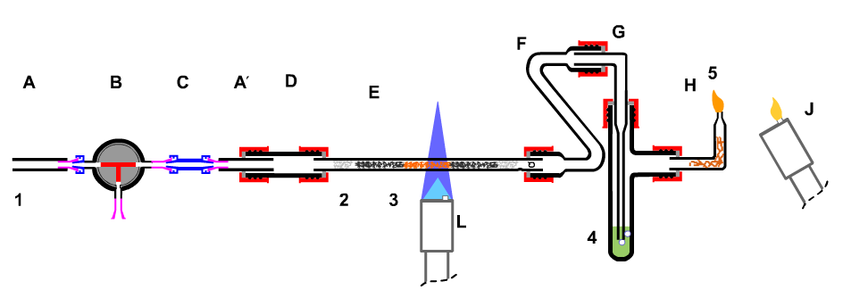  Bild 14: App. 78 |  |  | 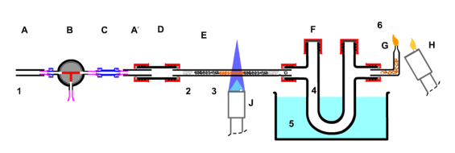  Bild 15: App.79
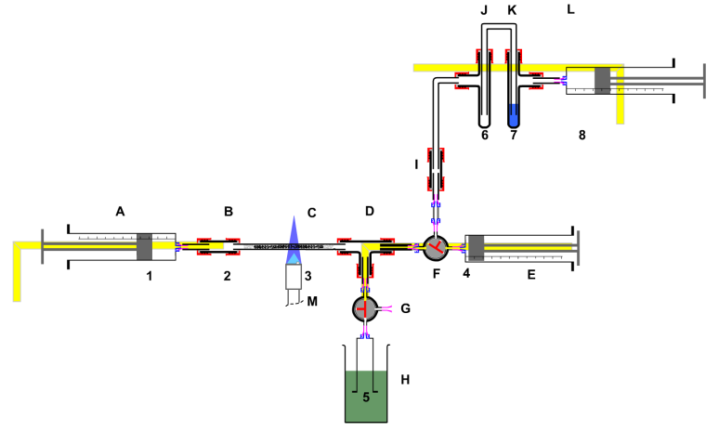  Bild 16: App. 53: |  |  | 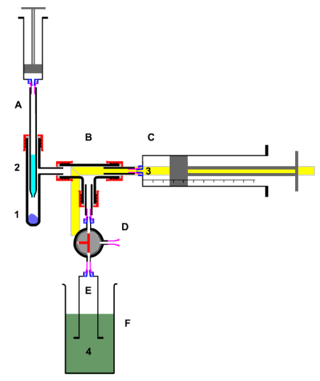  Bild 17: App. 71

